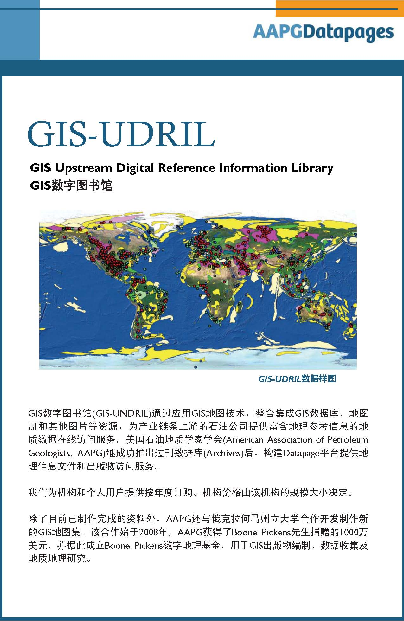
地图和地图集
请注意这些地图由多种地理光栅文件和矢量文件构成。下面为截止至2010年9月的资源列表。
北美地区：
• 北美地区地图集：重力、地热和地壳构造地图
• 墨西哥湾岸区/墨西哥湾地图集（区域性地图），332幅地图，包括：-美国墨西哥湾岸区的地壳构造图-墨西哥湾北部地区结构骨架-美国墨西哥湾岸区盆地的盐构造
• 北美地区地壳构造图（1996）
• 俄克拉何马州地图集（39幅地图）
• 怀俄明州地图集（80幅地图）
• 蒙大拿州地图集（17幅地图）
• 新墨西哥州地图集（10幅地图）
• 加拿大西部地图集（140幅地图）
• 美国煤层气地图集（60幅地图）
• 美国煤层气资源地图集（Limerick）
• 黑色岩系地图集：美国和加拿大古生代层（390幅地图）（包括气油层）
• 北美地热地图（2004）
• 美国地壳构造图（1962）
• 密西西比河报告（1944）（22幅地图）
• 中陆地区的石油地质图集（18幅地图）
• 加利福尼亚州海湾及半岛区地图集，10幅地图-地质、构造、地震、地磁、重力、测海学
• 北美及中美洲地层地图集：壳牌公司制作（1975）-早泥盆纪和中泥盆纪碳氢化合物分布、单元边界、辐射度、地层数据
• 石油和天然气田的矢量结构图集：路易斯安那州（28个油气田，140幅地图）
• 盐丘矢量图集：路易斯安那州（100个盐丘）
世界范围
• 世界沉积区/盆地图集
• 盐丘/盐体构造图集（墨西哥湾岸区和全球范围），约500幅含图片和数据单的盐丘，约1700个盐体构造
• 生油岩层地图集-志留纪、密西西比河泥盆纪、宾夕法尼亚二叠纪、晚侏罗纪、中白垩纪和渐新世 -中新世-每个 “古复原”地球都包含3个层次-更多生油岩层信息，参见生油岩层数据库
• 冈瓦那古陆地图集（150幅地图）-非洲地质图（复原为现今位置）-南美地质图（复原为现今位置）-澳大利亚地质图（复原为现今位置）
• 南大西洋边缘地图集（204幅地图）
• 环太平洋地图集（东北、东南、西北、西南象限；北极、南极、太平洋和盆地区域）-主题：地质、板块构造、地球动力学、能源资源、矿物资源、地理、等厚线
-39幅修正过的地理坐标图-部分地区包含 4份套图
• 世界海洋磁条带
• 世界大地构造图（2007）（40幅地图）
• 火山、地震、撞击坑和板块构造图
• 世界海洋重力区域图

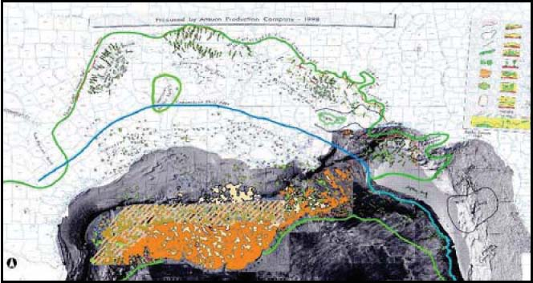
美国墨西哥湾沿岸盆地盐体构造图

• 深海沉积物地图集，112个案例研究
• 下切谷地图集，25个案例研究
• 地震线图集（2534个形态结构，并有超链接分别链接到各自的地震剖面）-北大西洋和南大西洋边缘-北海-墨西哥湾和岸区
- AAPG Bulletin （1983至今）
-3维图像（不含美国）
-3维图像，墨西哥湾

其他图集
• 阿拉伯板块地图集（90幅地图）-苏伊士湾地图集（ 25幅图）-伊拉克地图集（ 20幅图）
• 利比亚地图集（90幅图）
• 东南亚地图集：地质横截面和结构图
• AAPG Bulletin中的地理图（2006年至今）

数据库
下面为截止至2010年9月的资源列表。
• 油气田数据库
-1700个油、汽田，包含链接指向插图/地图/图片，发现历史、钻探/完工、生产、储藏、生油层、地层、结构和区域概述
-格式搜索（预先设定的标准的菜单，例如盆地名称、盆地类型、储层年龄、储层岩性、结构类型、沉积环境等）
• 生油层数据库
-21800个地点（多为侏罗纪和白垩纪地层）-更多生油层数据，参见生油层地图集
• Powley封隔体/压力数据库
-超过 200个世界范围内的深度/压力点
• 储油层数据库
-500个储油层，涵盖南大西洋边缘、地中海地区、北海、西加拿大-提供表格检索（ form-search）
• M.K. Horn埋藏史数据库
-740个钻井、钻井群或区域
• 碳酸盐岩隆数据库

-79个正在生成的碳酸盐岩隆-核心油藏描述参数
-提供薄片 /核心照片和地质图的链接 ^{M.K. Horn 埋藏史数据库}
• 低阻钻井记录/对比储层数据库
-墨西哥湾 105个岩块
• 核心数据库
-1692幅图片-加拿大： 9个案例研究-阿拉斯加： 53个案例研究
• 美国地质勘探局地质区数据库
-120个地质区、超过1200份开放文件
- Populated with all pertinent publication

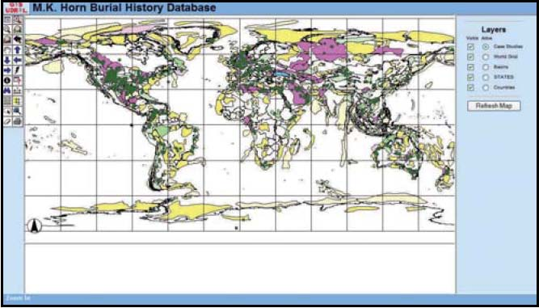
免费GIS在线会议！
欢迎参加每月第二个星期二的上午10点至下午两点（美国中部时区）的GIS-UDRIL在线演示。




